**МБОУ « Гелдаганская СШ №1 имени Героя России М. Х. Даудова»**

**Отчет**

**о проведенных профилактических мероприятиях, направленных на пропаганду здорового образа жизни, предупреждение употребления психотропных, опьяняющих, одурманивающих веществ.**

Во исполнение распоряжения Главы Чеченской Республики Р. А. Кадырова

от 29.12.2017г. № 314-рг « Об утверждении решения постоянно действующего координационного совещания по обеспечению правопорядка на территории Чеченской Республики» в части подпункта 1.3 пункта 1

в « Гелдаганской СШ №1 имени Героя России М. Х. Даудова» за отчетный период проведены следующие мероприятия:

1. Беседы и классные часы с учащимися 9-11 кл. « Что мы знаем о наркотиках, или правда, или вымысел...», « Употребление психотропных, опьяняющих, одурманивающих веществ- это путь в никуда».

Зам.директора по ВР Солтамурадова П.С. рассказала о пагубном влиянии этих веществ на жизнь и здоровье человека. Педагог ДНВ Сангериева Х. Ш.акцентировала внимание учащихся на том, как относятся к опьяняющим, одурманивающим, психотропным веществам в Исламе, можно ли употреблять их, будучи мусульманином; соц. педагог Джамалдаева М.А. рассказала о том, что согласно Федеральному Законуот 8 января 1998г.№3-ФЗ « О наркотических средствах и психотропных веществах» хранение, потребление наркотических и психотропных веществ, а также пропаганда

и культивирование наркосодержащих растений тоже запрещается.

Выступающие отметили, что наркотики, психотропные вещества-это путь в никуда. Лучше вместо этого занять себя спортом, каким-то интересным занятием.

В целях пропаганды здорового образа жизни в школе учителями физкультуры Абубакаровым Х-М.Д. и Гагаловым М.А. были проведены соревнования между учащимися 7-8 кл. по перетягиванию каната, а также соревнования по мини-футболу и пионер-болу.

Очень надеемся, что такие мероприятия помогут нам вырастить здоровое, без вредных привычек, молодое поколение!

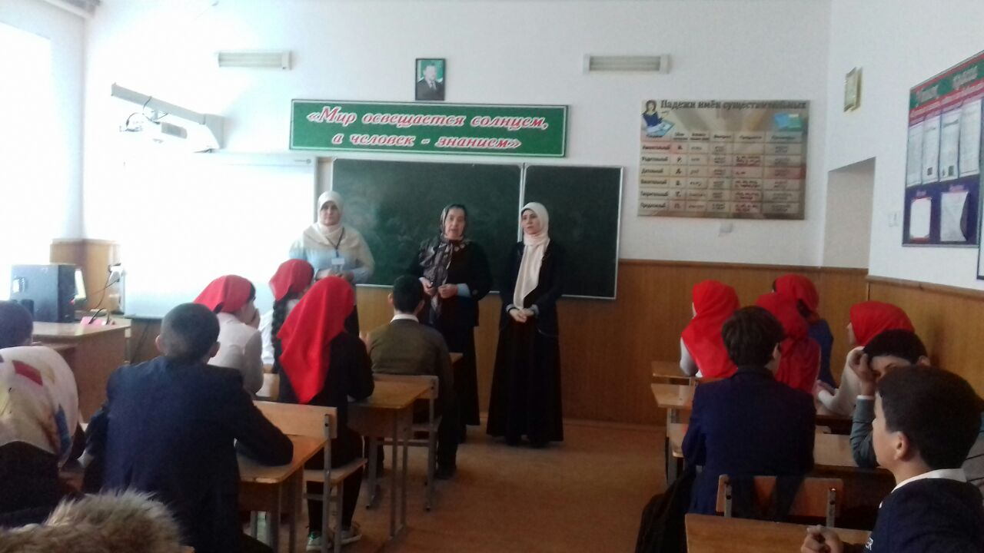

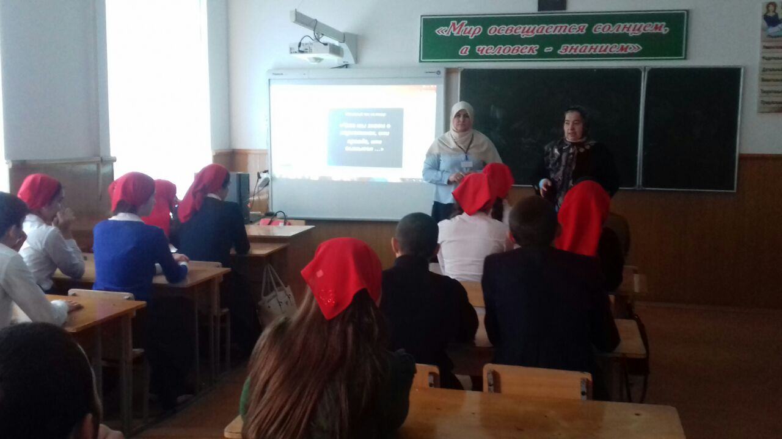

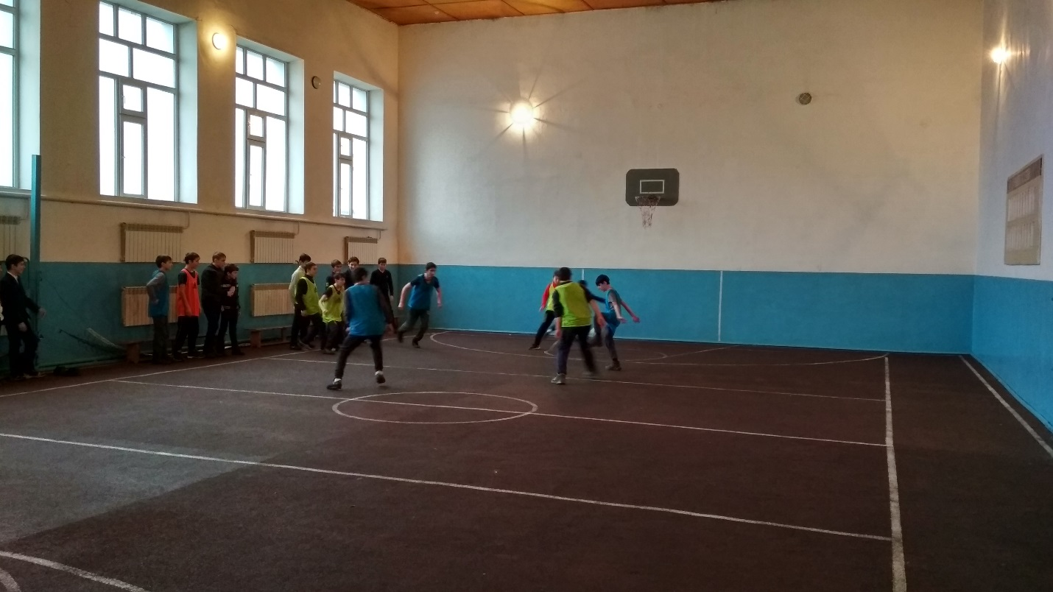

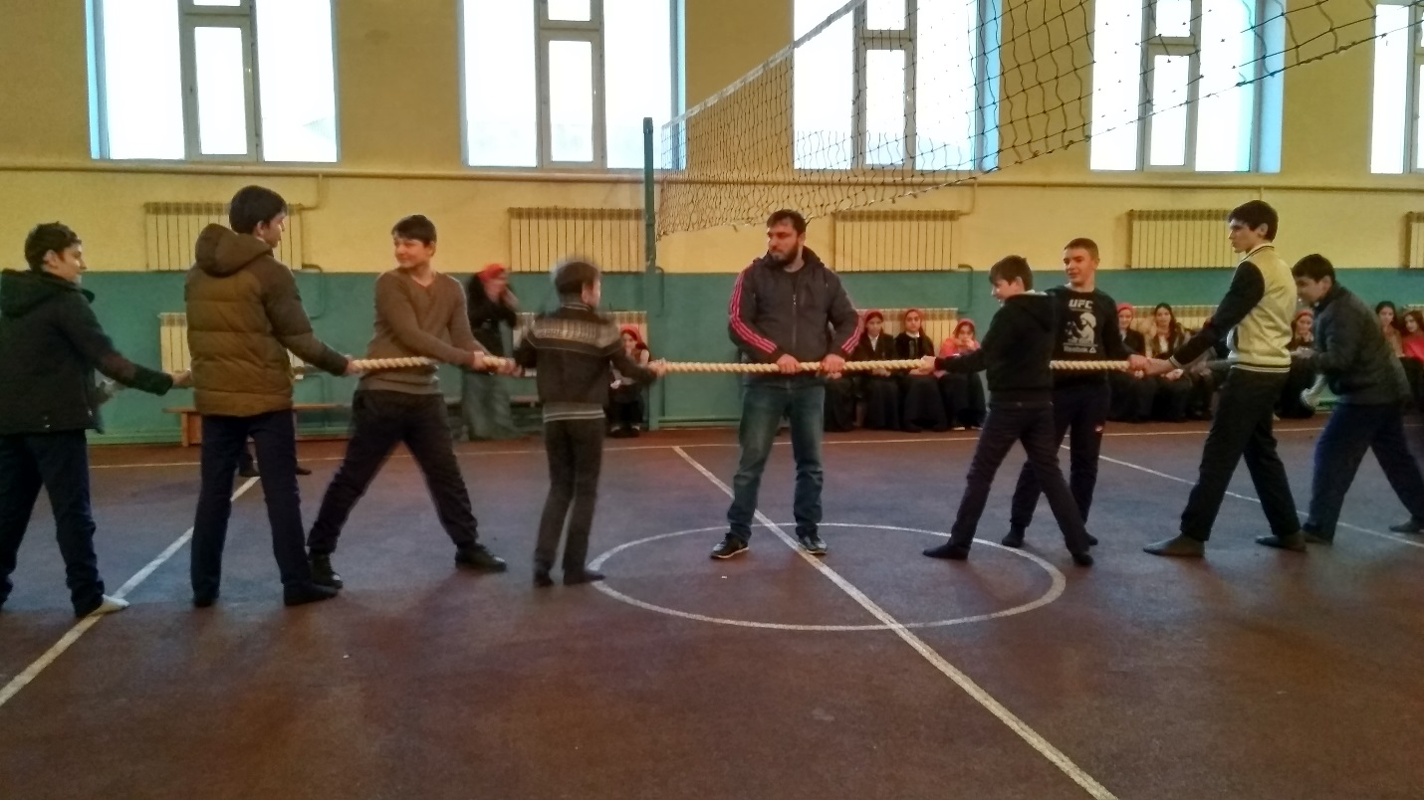

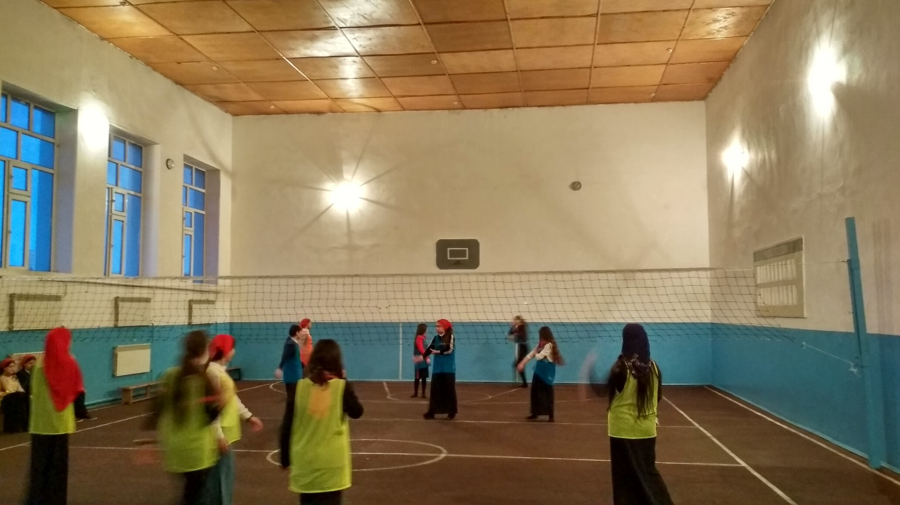

Зам.директора по ВР П.С. Солтамурадова

Соц.педагог М.А.Джамалдаева

Педагог ДНВ Х. Ш.Сангериева